 | INSTYTUT BIOLOGII DOŚWIADCZALNEJ im. M. Nenckiego,  Polskiej Akademii Nauk  Pasteura 3, 02-093 Warszawa, Polska  tel: (48-22) 589 2213; fax: (48-22) 822 53 42

Warszawa, dnia 4 lipca 2017

Zapytanie ofertowe nr 63/2017
na usługę
renowacja ogrodzenia
w
Instytucie Biologii Doświadczalnej im. Marcelego Nenckiego
Polskiej Akademii Nauk

Zamawiający: Instytut Biologii Doświadczalnej im. M. Nenckiego PAN,
z siedzibą przy ul. Pasteura 3, Warszawa (02-093), NIP:525-000-92-69 REGON 000325825

Osoba do kontaktów w sprawie zamówienia: Miłosz Skierniewski
e-mail: m.skierniewski@nencki.gov.pl; telefon kontaktowy: 22 589 25 29

Termin zgłaszanie ofert:
nie później niż do dnia 25 lipca 2017, godz.10:00

Zamawiający sugeruje udział w wizji lokalnej: 10 lipca 2017r. godzina 9:30, zbiórka przy bramie wjazdowej do Instytutu (Pasteura 3, Warszawa, bezpłatny parking na terenie instytutu). Zamawiający może na życzenie Wykonawcy ustalić dodatkowy termin wizji lokalnej.

- Opis przedmiotu zamówienia:
Przedmiotem zamówienia jest: renowacja ogrodzenia siedziby Instytutu od strony parku im. Marii Skłodowskiej – Curie.
Długość ogrodzenia: 106 m
Wysokość przęseł stalowych: 188 cm
Podmurówka: 25 cm x 15 cm
Ogólny widok ogrodzenia: patrz foto. na końcu zapytania ofertowego
Zakres prac:
- Czyszczenie podmurówki ogrodzenia,
- Właściwe przygotowanie i naprawa uszkodzonych fragmentów podmurówki ogrodzenia (patrz foto.),
- Właściwe przygotowanie i ułożenie cienkowarstwowej wyprawy elewacyjnej z tynku mineralnego strukturalnego MARMOLIT na podmurówce ogrodzenia,
- Naprawa i właściwe przygotowanie elementów stalowych do malowania,
- Dwukrotne malowanie elementów stalowych farbą gwarantującą długotrwałą ochronę antykorozyjną i odpowiedni efekt dekoracyjny (min. 2 lata gwarancji na wykonaną pracę),
- Właściwe zabezpieczenie roślin i okolicy robót przed zanieczyszczeniem farbami i innymi środkami stosowanymi podczas prac renowacyjnych,
- Uprzątnięcie terenu oraz wywóz odpadów po wykonanych pracach.
- Opis Przygotowania Oferty i jej Ocena
Oferta powinna zostać przygotowana na wzorze nr 1 załączonym do Zapytania.
Oferta powinna zawierać następujące informacje i dokumenty:
- Informacja o łącznej wartości netto i brutto zamówienia: Cena oferty ma obejmować: WSZYSTKIE ELEMNETY SKŁADOWE ZAMÓWIENIA WYSZCZEGÓLNIONE W PKT I/1-7.
- Termin realizacji zamówienia (preferowany przez Zamawiającego termin to 24 sierpnia br)
- Okres gwarancji na wykonaną usługę (min. 24 miesiące),
- Skany zaświadczenia o wpisie do ewidencji działalności gospodarczej, zaświadczenia REGON, oraz zaświadczenia o nadaniu NIP, wybrany wykonawca przekaże Zamawiającemu przed podpisaniem umowy o zamówienie
- Oferty należy przesyłać elektronicznie w postaci zeskanowanej oferty oryginalnej pocztą elektroniczną na adres: m.skierniewski@nencki.gov.pl
- Prosimy oznaczyć ofertę w tytule wiadomości: renowacja ogrodzenia
- Ocenie poddane zostaną tylko te oferty, które zawierają wszystkie elementy wymienione powyżej
- Przy wyborze Zamawiający będzie się kierował następującymi kryteriami:
1. cena (waga kryterium: 80%),
2. termin gwarancji dłuższy niż 24 miesiące: 24 miesiące -0 pkt, 30 miesięcy – 5 pkt, 36 miesiący-10, (waga kryterium 20%),
- Dodatkowe informacje
- Oferty o najniższej oraz najwyższej wartości zostaną odrzucone, w przypadku gdy Zamawiający otrzyma tylko dwie oferty, wygrywa oferta której cena będzie najbardziej zbliżona do wyceny prac wg kosztorysu zamawiającego.
- W celu realizacji zamówienia z wybranym Wykonawcą zostanie podpisana umowa.
- Zamawiający zastrzega sobie możliwość negocjacji realizacji umowy z najlepszymi Oferentami.
- Zmawiający zastrzega sobie prawo do nie wybierania żadnego z Oferentów.
- Zamawiający zastrzega sobie prawo do zamieszczenia opinii o wykonawcy i sposobie realizacji przez niego zamówienia na dowolnym portalu internetowym zbierającym opinie o usługodawcach np.: OPINEO.PL

Przykładowe foto (1-4) ogrodzenia przeznaczonego do renowacji.
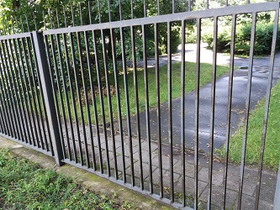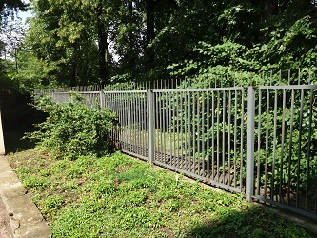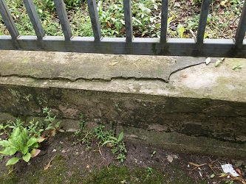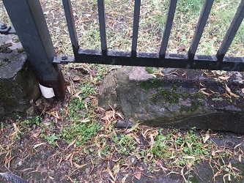

Załącznik nr 1: Wzór formularza oferty

Nazwa Firmy……………………………………………………………………………..…

Adres…………………………………………………………………………………………..

Dane kontaktowe……………………………………………………………………..….

L.P. | Opis |  | Stosowne informacje  (wpisuje Wykonawca) | Przyznana punktacja  (wpisuje Zamawiający)
1. | Cena za wszystkie elementy zamówienia | Cena brutto
1. | Cena za wszystkie elementy zamówienia | Cena netto
2. | Okres gwarancji
3. | Proponowany termin  zakończenia prac

_____________________________________________________
Pieczęć firmy, data i podpis Wykonawcy

Razem liczba punktów……………………………….

